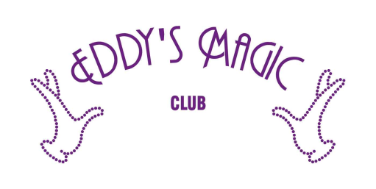

**會員學術交流活動**

**之**

**“2013深圳魔術交流團”**

親愛的會員：

魔法幻影俱樂部本著建立會員彼此間之聯繫機會，定期舉辦聯誼活動以增進友誼及魔術知識，現舉行深圳魔術交流一天遊,詳情如下：

日期：2013年10月1日 (星期二) 或 2013年10月5日 (星期六)

地點：深圳歡樂谷

行程：參觀歡樂谷魔術節

費用：每位 HKD400

備注：以上收費不包括住宿，車費及飲食

如有意參加者請填妥以下報名表格並於**29/9**前寄回“魔法幻影俱樂部”火炭禾盛街十一號中建電訊大廈903室或[電郵至club@eddysmagic.com](mailto:電郵至club@eddysmagic.com) 或facebook〝Eddy’s Magic Club〞群組報名，詳情查詢請電 2690 4954.

此致

魔法幻影俱樂部

歐宏亮先生

―――――――――――――――――――――――――――――――――――

**深圳魔術交流團報名表**

姓 名： 會員號碼.：

會員類別： 聯絡電話：

出發日期：  

付款方法： ( ) 支票 ( ) 現金

( ) 轉賬至“Eddy's Magic Club”HSBC A/C no. 819-321837-001